**08/05 RM 04365**

**Hardware e Software**

**ATIVIDADE – PÁGINA: 6**

6) A CPU pode ser comparada com uma parte de nosso corpo, qual é essa parte? É-comparamos a CPU (computador) com célebro humano e vice versa. Apesar de o computador ser uma invenção celebro, é indiscutível que , em certos contestu, a invenção superou o inventor.

7) Qual a função do teclado, como ele está dividido? Explique as três partes:

O teclado é um deposito que possui uma série de botões ou teclas , é utilizado pra incerir dados no computador.É um tipo de petiférico de entrada .Possui teclas representando letras ,números, símbolos e outras funçoes.

Ele está dividido em 6 parte:teclas de com trole,teclas defunção , teclas de digitação (alfanuméricas), teclas de navegaÇã TECLADO de luzes indicadoras

TECLADO DE CONTROLE

TECLADO NUMERICA

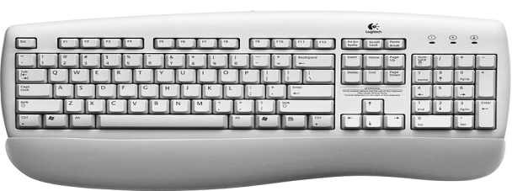

TECLADO DE DIGITAÇÃO